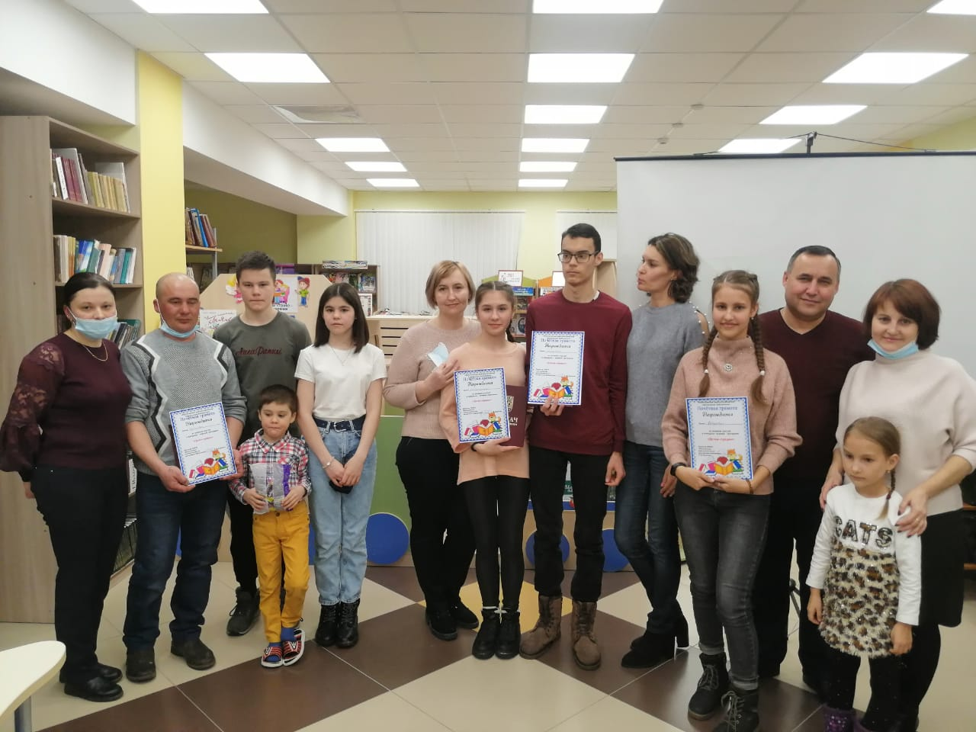

22 март язгы каникуллар чорында, Балтач Үзәк балалар китапханәсендә “Детки –предки” дип исемләнгән гаилә уены оештырылды. Сабировлар, Нәбиевлар, Газизуллиннар һәм Хафизовлар гаиләсе капма-каршы буын сорауларына җавап бирделәр: өлкәннәр 21 нче гасыр сорауларына җавап эзләсәләр, балалар 20 нче гасыр сорауларына җавап бирделәр. Конкурс-уен программасына классик әдәбият, мода һәм сәнгать турында сораулар кертелгән иде. Менә шулай, каникулның беренче көне балаларга гына түгел, аларның әти-әниләренә дә уңай эмоцияләр бүләк итте.

